프로젝트 주제 및 내용에 대한 제안서

오픈소스프로그래밍 02분반

2조(김지인 박현수 이상민 정혜림)

• 프로젝트의 목적

- 2D 플랫폼(점프 앤 런) 게임 개발을 목표로 한다.

- 오픈소스를 활용하여 모든 팀원이 코드를 분석하고 활용하는 능력을 향상시키고자 한다.

• 프로젝트 구성

- 2D 플랫폼(점프 앤 런) 게임

- 파이썬 파이게임 사용

• 특징

- 전체적인 스토리를 구상하고 스테이지 사이에 스토리를 삽입하여 난이도보다는 서사적인

부분에 집중하고자 한다.

- 배경 및 캐릭터, 장애물 등을 직접 디자인하고 구상하여 시각적인 독창성을 추구한다.

- 스테이지가 변경될 때마다 난이도가 조금씩 올라가고 각 스테이지마다 시각적 요소가

변화하여 사용자가 그래픽 요소를 감상할 수 있도록 한다.

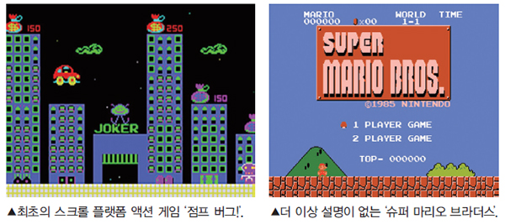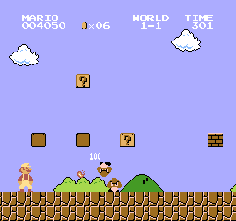

<2D 플랫폼 게임의 예시 – 슈퍼마리오, 점프 버그>

• 프로젝트 선정 이유

- 모든 팀원이 동등하게 참여 가능하여 협업의 의의를 깨칠 수 있다.

- 다양한 기능(스테이지 선택, 캐릭터의 무빙 등)을 사용함으로써 파이썬을 다양하게 활용해볼

수 있고 각자의 코딩 역량을 발전시킬 수 있다.

- 프로토타입 제작 후 제3자에게 피드백 받아 게임을 더욱 발전시킬 수 있다.

• 참고할 만한 오픈소스

캐릭터가 점프하는 모션 - https://github.com/baraltech/Jumping-PyGame

배경 이미지 스크롤 - https://github.com/StevePaget/Pygame_Functions